Tablica: Rozwiązanie Egzaminu EE10 praktycznego styczeń 2020

Ustawienia Centrali
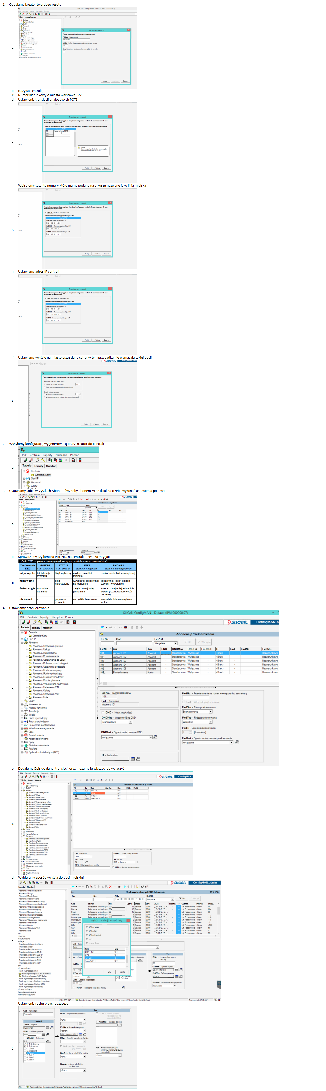

Ustawienia Routera
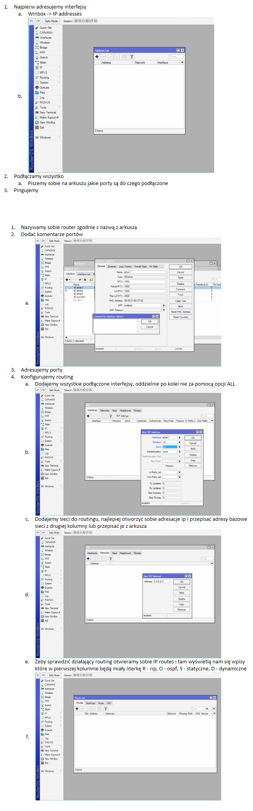

Ustawienia Switcha
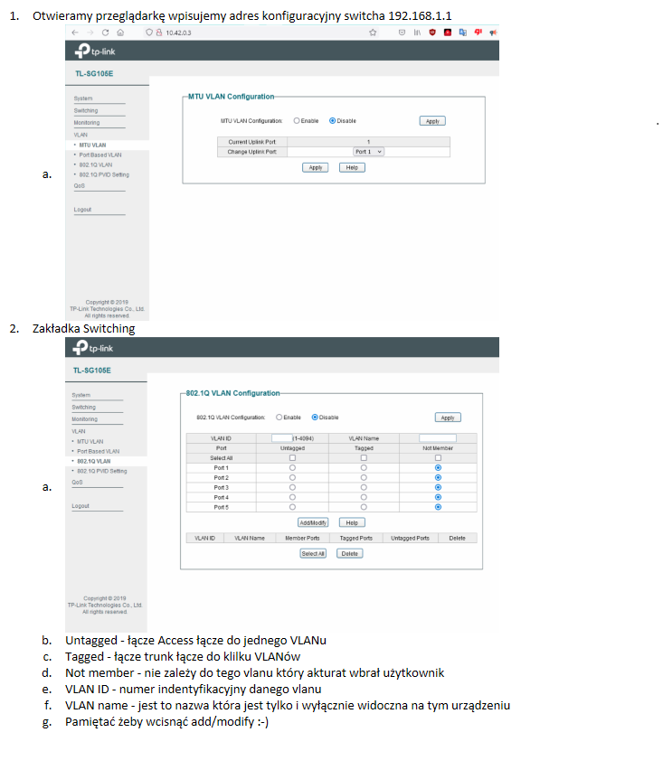

Ustawienia Windowsa


